Учреждение образования
БЕЛОРУССКИЙ ГОСУДАРСТВЕННЫЙ УНИВЕРСИТЕТ
ИНФОРМАТИКИ И РАДИОЭЛЕКТРОНИКИ

Кафедра электронных вычислительных машин

Отчет по лабораторной работе
Тема: «Программная реализация упрощенного варианта алгоритма Token Ring»

Выполнил:
студент группы 990541 Полховский А.Ф.

Проверил:
к.т.н., доцент ___________ Одинец Д.Н.

Минск 2022
1. Постановка задачи

В данной лабораторной работе должна быть решена задача упрощенной реализации варианта алгоритма Token Ring. В данном коде присутствуют 3 элемента: STATION1, STATION2 и STATION3, которые соединены в кольцо. В самом начале работы STATION1 создаёт и отправляет пустой маркер c полями SD AC ED. После каждая станция случайно решает передать сообщение другой станции и формирует кадр формата SD AC DA SA INFO ED FS. Для визуализации работы алгоритма передачи и работы Token Ring процессы показывают получаемые и передаваемые кадры, а также при получении сообщения выводят его.

2. Листинг
Файл stat1.cpp без функций соединения с другими процессами.

char* startMessage = "~ 0 ~";
strcpy_s(szBuf1, startMessage);
rewind(stdin);
WriteFile(hNamedPipe1, szBuf1, BUFSIZ, &cbWritten1, NULL);

string EMPTY_TOKEN = "~ 0 ~";
string DELIMETER = "~";
string SPACE = " ";
string AC = "1";
string DA = "";
string SA = "1";
string MESSAGE = "MESSAGE FROM 1 STATION TO ";
string FS = "";

boolean wantToSend=false;

while (TRUE)
{
ReadFile(hNamedPipe3, szBuf3, BUFSIZ, &cbRead3, NULL);
cout << endl << "READ: "<<szBuf3 << endl;
if (!wantToSend)
{
srand(time(NULL));
int num = rand() % 100;
wantToSend = ((num>80) ? true : false);
}

string str = (string)szBuf3;
string toSend = "";

if (getString(str, 2) == "0")
{
if (wantToSend)
{
toSend += DELIMETER+SPACE;
toSend += AC + SPACE;
srand(time(NULL));
DA = (rand() % 100 > 50) ? "2" : "3";
toSend += DA + SPACE;
toSend += SA + SPACE;
toSend += MESSAGE + DA + SPACE;
toSend += DELIMETER+SPACE;
bitset<6> temp = 0;
toSend += temp.to_string();
}
else
{

toSend = EMPTY_TOKEN;
}
}
else
{
if (getString(str, 3) == SA)
{
string info = getINFO(str, DELIMETER);
cout << "GOT MESSAGE : " << info << endl;
toSend += getAllPackage(str, DELIMETER)+SPACE;
FS = getFS(str, DELIMETER);
bitset<6> temp(FS);
temp[5] = 1; temp[4] = 1; temp[2] = 1; temp[1] = 1;
toSend += temp.to_string();
}
else
{
if (getString(str, 4) == SA)
{
FS = getFS(str, DELIMETER);
bitset<6> temp(FS);
if (temp.to_ulong() == 54)
{
wantToSend = false;
toSend = EMPTY_TOKEN;
}
else
{
toSend += DELIMETER + SPACE;
toSend += AC + SPACE;
toSend += DA + SPACE;
toSend += SA + SPACE;
toSend += MESSAGE + DA + SPACE;
toSend += DELIMETER + SPACE;
bitset<6> temp = 0;
toSend += temp.to_string();
}
}
else
{

toSend = str;
}
}
}

cout << "TOSEND: " << toSend << endl;

strcpy_s(szBuf1, toSend.c_str());

Sleep(1000);
WriteFile(hNamedPipe1, szBuf1, BUFSIZ, &cbWritten1, NULL);
}

Файлы stat2.cpp и stat3.cpp идентичны stat1.cpp за исключением названий соответствующих переменных и передаваемого сообщения.
3. Тестовые примеры

Процесс STATION1
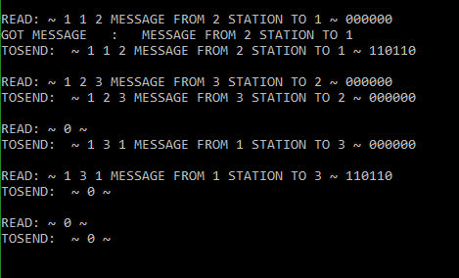
Процесс STATION2 (начало «круга» - старт)
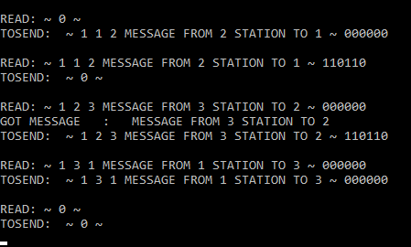
Процесс STATION3
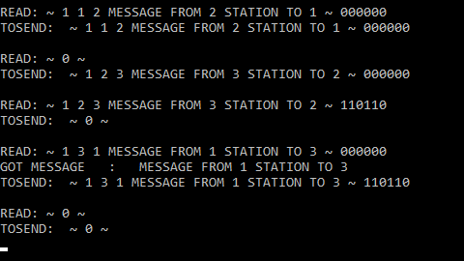

4. Заключение

В данной лабораторной работе была наглядно реализована работа варианта алгоритма Token Ring, для визуализации работы алгоритма передачи и работы Token Ring процессы показывают получаемые и передаваемые кадры, а также при получении сообщения выводят его.
В Token Ring применяется централизованное управление. Закономерным следствием является необходимость включения в кольцо по крайней мере одной управляющей станции, наделенной особыми полномочиями и призванной инициализировать кольцо и следить за его работоспособностью. В терминологии Token Ring такую управляющую станцию обобщенно называют станцией-монитором (monitor station). Кроме единственной основной станции-монитора (active monitor) в состав кольца может входить некоторое количество резервных (standby monitors).
Функции станции-монитора:
1. Инициализировать подключившиеся к кольцу станции.
2. Тактировать работу кольца.
3. Контролировать наличие и валидность маркера.
4. Предотвращать зацикливания.
В стандарте предусмотрены четыре вида передаваемых последовательностей:
1. Token -- маркер.
2. Frame -- кадр.
3. Abort Sequence -- прерывающая последовательность.
4. Fill -- заполняющая последовательность.
Каждая из станций в любое время должна распознавать (и различать) маркеры, кадры и специальные последовательности.

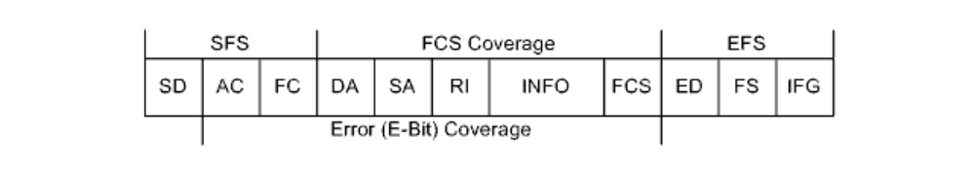

Поля:
1. SD (Starting Delimiter) -- начальный разделитель.
2. AC (Access Control) -- контроль доступа.
3. FC (Frame Control) -- контроль кадра.
4. DA (Destination Address) -- адрес назначения.
5. SA (Source Address) -- адрес источника.
6. RI (Routing Information) -- информация о маршрутизации (может отсутствовать).
7. INFO (Information) -- данные (могут отсутствовать).
8. FCS (Frame Check Sequence) -- контрольная сумма.
9. ED (Ending Delimiter) -- конечный разделитель.
10. FS (Frame Status) -- состояние кадра.
11. IFG (InterFrame Gap) -- межкадровый интервал.
SD и ED фактически являются флагами начала и конца кадра.
Между IFG и SD передается заполняющая последовательность.
С точки зрения алгоритма контроля доступа наибольший интерес представляет одноименное поле, а также поле состояния кадра.

Где:
1. P (Priority bits) -- текущий уровень приоритета.
2. T (Token bit) -- идентификатор маркера: 0 -- маркер, 1 -- кадр.
3. M (Monitor bit) -- бит монитора.
4. R (Reservation bits) -- запрашиваемый уровень приоритета.

Где:
1. A (Address-recognized bit) -- флаг распознания адреса (дублируется).
2. C (frame-Copied bit) -- флаг копирования кадра (дублируется).
3. r (reserved) -- зарезервировано.

